4.2. Faster RCNN
4.2.1. Giới thiệu về Faster RCNN
- Faster RCNN – một thuật toán object detection và là mô hình tốt nhất của họ nhà R-CNN khi cải thiện được một số nhược điểm từ những mô hình trước, so với 2 mô hình RCNN và Fast RCNN, Faster RCNN đã nhanh hơn rất nhiều do có sự tối ưu về mặt thuật toán.
- Điểm nổi bật nhất của Faster R-CNN là việc giới thiệu mạng Region Proposal Network (RPN).
- RPN thay thế quy trình dựa trên Selective Search hoặc các thuật toán thủ công để tạo ra các vùng đề xuất (region proposals).
- Trước đó, R-CNN và Fast R-CNN sử dụng các thuật toán thủ công (chậm và không tối ưu).
- RPN được tích hợp hoàn toàn vào mạng, giúp học các vùng đề xuất trực tiếp từ dữ liệu.
Ưu điểm: Tăng tốc độ đáng kể và cải thiện độ chính xác.

4.2.2. Ý tưởng chính
- Trong Faster RCNN, tác giả đề xuất sử dụng mạng các vùng đề xuất RPN (Region Proposal Network) để tạo ra các vùng đề xuất. Sau khi có được các đặc trưng học sâu (deep feature) từ các lớp tích chập (convolutional) đầu tiên, mạng RPN sử dụng cửa sổ trượt trên bản đồ đặc trưng (feature map) để rút trích đặc trưng cho mỗi vùng đề xuất. RPN được xem như là một mạng liên kết đầy đủ cùng lúc thực hiện 2 nhiệm vụ đó là dự đoán tọa độ cho các đối tượng và độ tin cậy cho đối tượng đó (objectness score).
4.2.3. Kiến trúc cơ bản
Kiến trúc của Faster R-CNN có thể được miêu tả bằng hai mạng chính sau:
- Region proposal network (RPN) - Selective search được thay thế bằng ConvNet. RPN có hai outputs là: objectness score (object or no object) và box location
- Fast R-CNN - chứa các thành phần chủ yếu của Fast R-CNN:
  - Base network cho feature extraction: thường là pretrained CNN model để có được feature map
  - RoI pooling layer để có được fixed-size RoIs
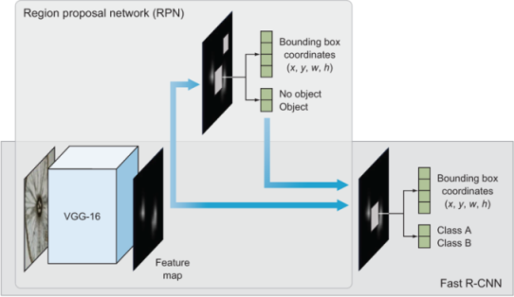
  - Output layer: chứa 2 FC layers cho softmax classifier và bounding box regression
Hình : Sơ đồ hoạt động của Faster - RCNN
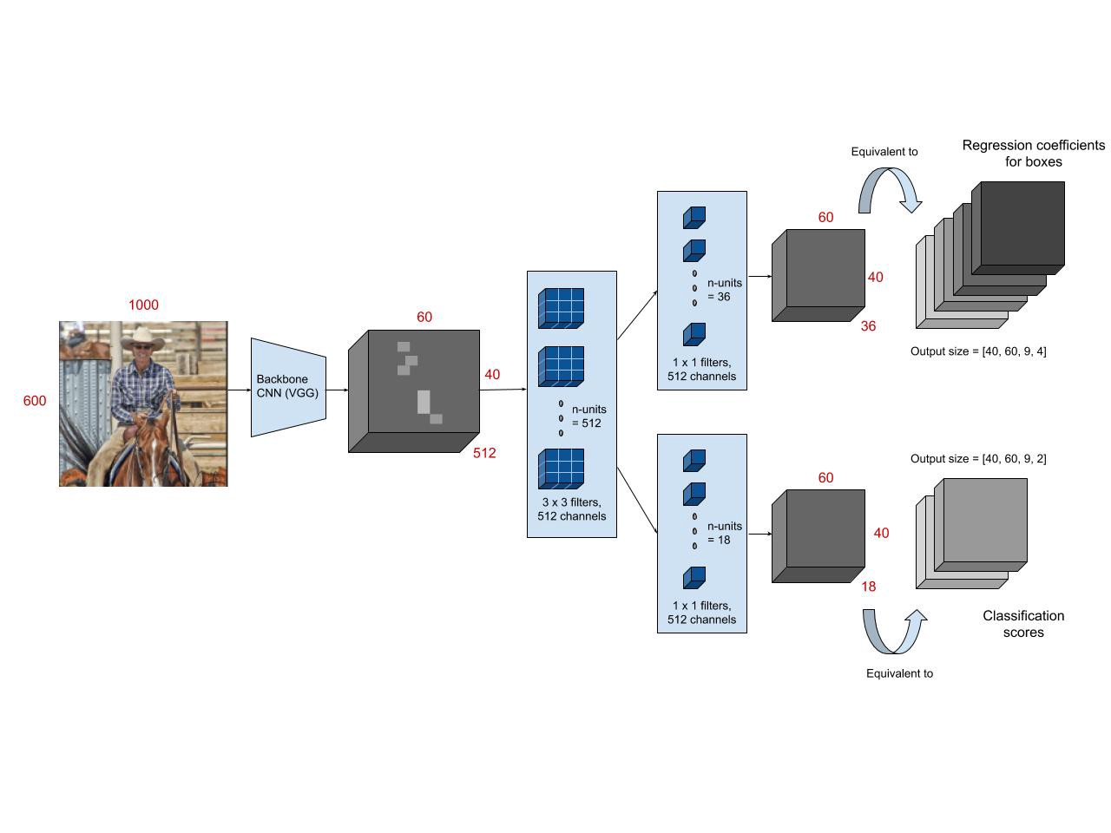
4.2.3.1. Region proposal network(RPN)
Hình : Sơ đồ hoạt động của Region proposal network (RPN)
- RPN là sự cải tiến chính làm cho mạng Faster R-CNN trở nên tốt nhất trong họ nhà R-CNN, RPN giải quyết các vấn đề bằng cách huấn luyện mạng neural network để đảm nhận thay vai trò của các thuật toán như selective search vốn rất chậm chạp.
- Một Region Proposal Network nhận đầu vào là ảnh với kích thước bất kì và cho đầu ra là region proposal (tập vị trí của các hình chữ nhật có thể chứa vật thể), cùng với xác suất chứa vật thể của hình chữ nhật tương ứng.
- Cấu trúc : RPN có 2 bước chính :
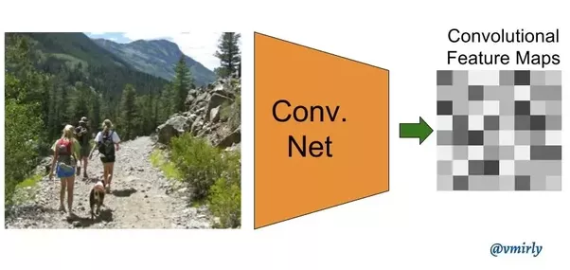
- Feed forward ảnh qua DNN để thu được convolutional features : Ở đây , ta có thể sử dụng các mạng backbone có sẵn như VGG-16, resnet50, …
Hình : Ảnh khi qua Convolutional Net
- Sử dụng cửa sổ trượt lên convolutional features: Để tạo ra region proposals, chúng ta sử dụng một cửa sổ trượt còn gọi là sliding window . Đầu ra của layer này là đầu vào của 2 fully-connected layer dự đoán vị trí của regions (box-regression layer), cũng như xác suất chứa object(box-classification) của hộp ấy.
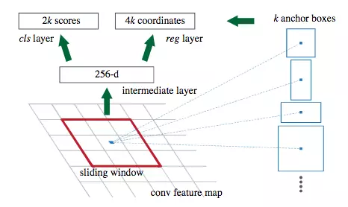
Hình : Cấu trúc Sliding window
Tại mỗi vị trí của cửa sổ trượt chúng ta dự đoán đồng thời nhiều nhiều region proposal cùng một lúc, với k là số proposal tương ứng với mỗi vị trí. Vậy reg layer có 4k đầu ra dự đoán vị trí của k proposal, cls layer chứa 2k đầu ra dự đoán xác suất chứa vật thể hoặc không chứa vật thể của mỗi proposal. k proposals được tham chiếu hóa tới k boxes, còn được gọi là anchor.
- Các anchors này sẽ được gán mác là positive hoặc negative dựa vào diện tích overlap với ground truth box theo IoU. Từ đây ta xác định được tiêu đầu ra của box-regression layer và box-classification :
  - Box-classification dự đoán xác suất chứa vật thể của k region proposal, tương ứng với k anchor tại từng vị trí của sliding-window.
  - Box-regression dự đoán khoảng cách tư anchor đến ground truth box tương ứng.
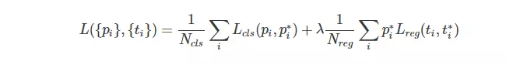
- Loss Function :
- Với i là index của anchor trong mini-batch và p_{i} là xác suất dự đoán của anchor i là một đối tượng. Giá trị nhãn ground-truth p_{i}∗ là một nếu anchor là positive, và là không khi anchor là negative.
  - t_{i} là một vector 4 chiều biểu diễn giá trị tọa độ của bounding box đã được dự đoán.
  - t_{i}∗ là vector 4 chiều biểu diễn giá trị tọa độ của ground-truth box tương ứng với positive anchor.
  - L_{cls} là log loss của 2 class (object và non-object)
  - L_{reg} dùng SmoothL1Loss

4.2.3.2. Fast RCNN
- Fast R-CNN sẽ lấy các vùng được đề xuất ra từ RPN để xác định các thực thể tương ứng với anchor.
- Faster R-CNN cũng có một mạng backbone CNN, một lớp ROI pooling layer và một lớp kết nối đầy đủ, tiếp đến là 2 nhánh con để thực hiện 2 nhiệm vụ đó là phân lớp cho đối tượng và tìm bounding box tốt nhất dựa vào thuật toán regression.
4.2.3.3. Faster RCNN resnet50 FPN
- Faster R-CNN ResNet50 FPN là một mô hình phát hiện đối tượng phổ biến, kết hợp giữa kiến trúc Faster R-CNN với backbone ResNet-50 và FPN (Feature Pyramid Network) để trích xuất đặc trưng :
a. Backbone ResNet-50:
- Là một mạng nơ-ron tích chập được sử dụng để trích xuất đặc trưng.
- Có độ sâu 50 lớp với các kết nối dư (residual connections) để giúp dễ dàng huấn luyện.
b. Feature Pyramid Network (FPN):
- Cải thiện việc trích xuất đặc trưng bằng cách sử dụng một kim tự tháp với các đặc trưng đa tỉ lệ.
- Kết hợp các đặc trưng có độ phân giải thấp nhưng ý nghĩa mạnh với các đặc trưng có độ phân giải cao nhưng ý nghĩa yếu để cải thiện khả năng phát hiện đối tượng ở các tỉ lệ khác nhau.

4.2.4. Thực hiện trên bộ Dataset
- Sử dụng model Faster RCNN resnet50 FPN (pretrained = True), tiến hành huấn luyện trên tập Dataset (num_classes = 7) :
+ Batch_size = 8
+ optimizer : Adam ( lr = 1e-5 )
+ scheduler : ReduceLROnPlateau

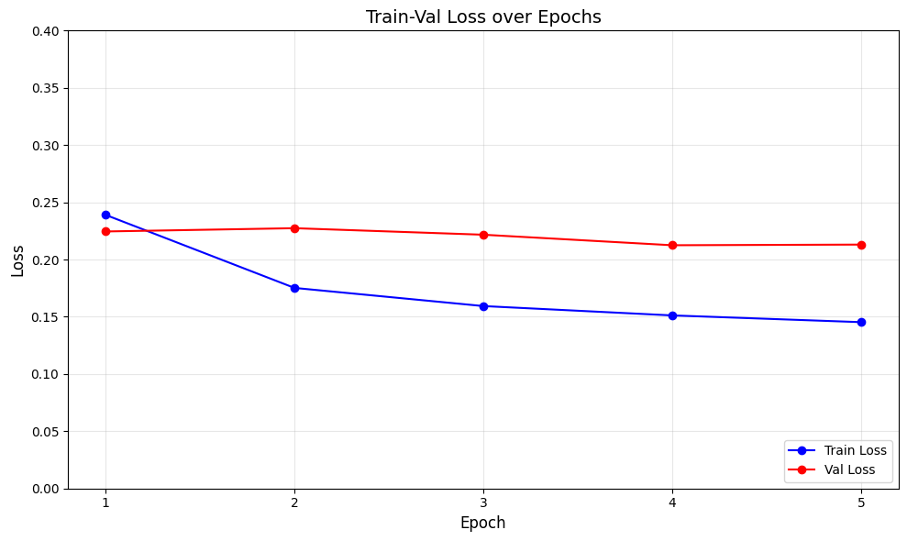
- Thực hiện trên 10 epochs và lưu lại các thông tin của Train_loss, Val_loss, mAP:
Hình : Biểu đồ Train_Val Loss trên mỗi Epoch
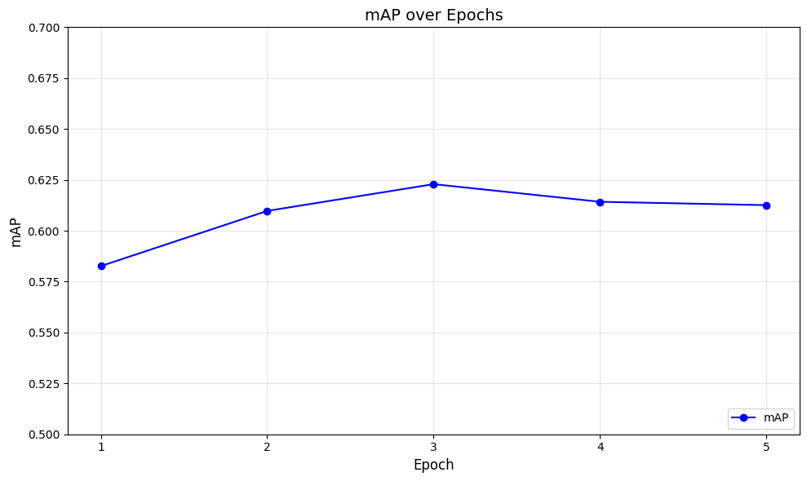
Nhận xét : Qua 5 epochs, Train_loss có xu hướng giảm, tuy nhiên Val_loss chỉ biến động không quá nhiều, cho thấy có thể là dấu hiệu của overfitting hoặc chưa đủ epochs để huấn luyện.
Hình : Biểu đồ đường mAP tập Validation trên mỗi Epoch
Nhận xét : mAP có dấu hiệu tăng ở những epoch đầu tiên, tuy nhiên lại có xu hưởng giảm nhẹ ở 2 epoch cuối, nhưng nhìn chung mAP trung bình đạt ở mức 0.6, một con số không thấp và cũng không quá cao.
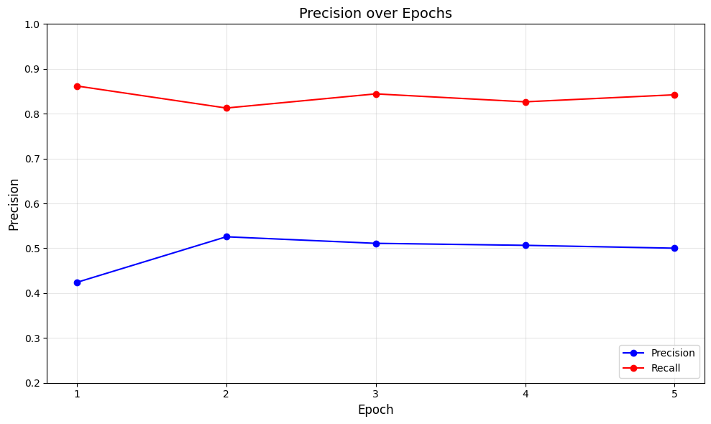
Hình : Biểu đồ đường Precision và Recall trong tập Validation qua mỗi epoch
Nhận xét : Qua 5 epochs, vẫn chưa thấy được sự cải thiện của cả Precision và Recall, Precision giao động ở 0.4-0.55 và Recall giao động 0.8-0.9, Recall cao nhưng Precision không quá cao cho thấy được mô hình đã học được và phát hiện được hầu hết các đội tượng trong ảnh, tuy nhiên mô hình vẫn bị nhầm lẫn khá nhiều giữa các lớp.

Faster R-CNN hoạt động qua các bước chính sau:
- Feature Extraction (Trích xuất đặc trưng):
  - Ảnh đầu vào được truyền qua một mạng backbone (như ResNet hoặc VGG) để tạo ra feature map.
- Region Proposal Network (RPN):
  - Trên feature map, RPN dự đoán các region proposals (bounding boxes tiềm năng) bằng cách:
    - Sử dụng anchor boxes với nhiều kích thước và tỷ lệ khác nhau.
    - Đánh giá khả năng chứa đối tượng của từng anchor box.
- ROI Pooling:
  - Các region proposals được ánh xạ lên feature map và cắt ra các vùng tương ứng.
  - Các vùng này được chuẩn hóa kích thước bằng ROI Pooling để chuẩn bị cho bước tiếp theo.
- Object Classification & Box Regression:
  - Các vùng đã được chuẩn hóa được đưa qua mạng fully connected để:
    - Phân loại các đối tượng trong từng vùng (label prediction).
    - Tinh chỉnh bounding box dự đoán (box regression).
- Output:
  - Trả về danh sách các bounding boxes, nhãn của đối tượng, và độ tin cậy (confidence score).
Tóm gọn: Faster R-CNN kết hợp trích xuất đặc trưng, đề xuất vùng, phân loại và tinh chỉnh bounding box trong một quy trình end-to-end, nhanh và hiệu quả.
Mô tả mô hình:
- Backbone: ResNet-50 (Residual Network 50 layers):
  - ResNet-50 là mạng trích xuất đặc trưng sâu, có khả năng học các đặc trưng đa cấp hiệu quả nhờ các khối residual blocks.
  - Nó giúp xử lý các chi tiết phức tạp trong ảnh đầu vào và tạo ra feature maps chất lượng cao.
- Feature Pyramid Network (FPN):
  - FPN được tích hợp vào backbone để cải thiện hiệu quả trích xuất đặc trưng từ nhiều cấp độ (low-level đến high-level).
  - Lợi ích của FPN:
    - Tăng cường khả năng phát hiện đối tượng ở các kích thước khác nhau.
    - Ghép nối thông tin từ các tầng sâu và tầng nông của ResNet để cải thiện độ chính xác.
- Region Proposal Network (RPN):
  - Dựa trên feature maps từ FPN, RPN dự đoán các region proposals (bounding boxes tiềm năng) cho các đối tượng.
  - Anchor boxes với nhiều kích thước và tỷ lệ khác nhau được sử dụng để xác định các vùng quan tâm.
- ROI Align (Region of Interest Align):
  - Các region proposals được chuẩn hóa kích thước bằng ROI Align thay vì ROI Pooling (giúp tránh sai lệch do phép làm tròn).
  - Điều này cải thiện độ chính xác trong việc xác định vị trí đối tượng.
- Head Network (Classifier & Box Regressor):
  - Mạng fully connected:
    - Phân loại đối tượng trong các region proposals.
    - Tinh chỉnh bounding boxes để dự đoán chính xác hơn.

Lợi ích khi sử dụng Faster R-CNN với ResNet-50 + FPN:
- Độ chính xác cao: ResNet-50 đảm bảo trích xuất đặc trưng hiệu quả, còn FPN giúp phát hiện tốt các đối tượng nhỏ và đa kích thước.
- Khả năng tổng quát tốt: Kết hợp thông tin từ nhiều cấp độ trích xuất giúp mô hình phù hợp với các tập dữ liệu phức tạp.
- Hiệu quả tính toán: ResNet-50 cân bằng giữa độ sâu và tốc độ, trong khi FPN tối ưu hóa việc sử dụng các đặc trưng.

1. Kiến trúc ResNet-50:
ResNet-50 là một phiên bản của ResNet (Residual Network) với 50 tầng (layers). Kiến trúc chính bao gồm:
- Convolutional layers: Thực hiện các phép tích chập để trích xuất đặc trưng.
- Residual blocks: Các khối dư thừa giúp giải quyết vấn đề vanishing gradient khi mạng nơ-ron trở nên rất sâu.
- Batch normalization: Giảm thiểu hiện tượng bất thường khi dữ liệu đi qua các lớp.
- Global average pooling + Fully connected layer: Kết hợp các đặc trưng từ toàn bộ bức ảnh trong bài toán phân loại.

